UPUTE ZA KORIŠTENJE APLIKACIJE

Poštovani suvlasnici,
ovim putem Vas obavještavamo da putem naše web stranice www.domouprava-dubrovnik.hr možete pristupiti aplikaciji WEB izvješće.
Putem aplikacije možete vidjeti stanje računa i troškova Vaše stambene zgrade, te osobne uplate na račun pričuve zgrade. Suvlasnici se mogu u aplikaciji prijavljivati pomoću svog korisničkog imena i lozinke nakon čega mogu pregledavati podatke o svojoj zgradi (stanje pričuve, troškovi u tekućoj godini, određeni poslovi i sl.). Za pristup aplikaciji potrebni su korisničko ime i lozinka koje svaki suvlasnik incijalno dobije na uplatnici pričuve u pozivu na broj (shematski prikaz), a nakon što pristupite prvi puta izvješćima, iste možete promijeniti.
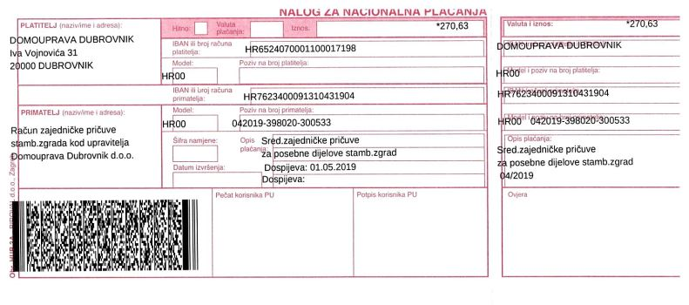
KORISNIČKO IME I LOZINKA

Prijaviti se možete upisivanjem korisničkog imena i zaporke odnosno upisivanjem brojeva sa Vaše uplatnice pričuve (drugi broj u pozivu na broj- na ovom primjeru su to brojevi 398020).

S poštovanjem,
Domouprava Dubrovnik d.o.o.

